АВТОМАТИЗИРОВАННАЯ ИНФОРМАЦИОННАЯ СИСТЕМА

«ДНЕВНИК-ОУО»

Содержание

Общие сведения 4

1.1 Область применения 4

1.2 Краткое описание возможностей АИС «Дневник-ОУО» 4

1.3 Уровень подготовки Пользователя 5

1.4 Перечень эксплуатационной документации 5

2 Назначение АИС «Дневник-ОУО» и условия применения 6

2.1 Назначение АИС «Дневник-ОУО» 6

2.2 Условия применения 6

3 Ролевая модель 7

4 Подготовка к работе 8

4.1 Запуск АИС «Дневник-ОУО» 8

4.2 Вход (авторизация) в АИС «Дневник-ОУО» 8

4.3 Решение проблем входа в АИС «Дневник‑ОУО» 10

5 Описание операций 12

5.1 Стартовая страница сотрудника ОУО 12

5.2 Список отчётов 12

5.3 Разделы профиля ОУО 23

5.4 Администрирование организации 27

5.5 Раздел Информирование 40

5.6 «Мониторинг ФСН» и «Мониторинг РСН» 42

5.7 Реестр необучающихся 43

6 Рекомендации по освоению 44

7 Аварийные ситуации 45

7.1 Действия в случае несоблюдения условий выполнения технологического процесса, в том числе при длительных отказах технических средств 45

7.2 Действия по восстановлению данных при обнаружении ошибок в данных 45

7.3 Действия при обнаружения несанкционированного вмешательства в данные 45

7.4 Действия в других аварийных ситуациях 46

8 Перечень и расшифровка сокращений 47

1. Общие сведения
   1. Область применения

Настоящий документ предназначен для использования при испытаниях автоматизированной информационной системы «Дневник‑ОУО» региона (далее – АИС «Дневник‑ОУО») и при её эксплуатации.

* 1. Краткое описание возможностей АИС «Дневник-ОУО»

АИС «Дневник-ОУО» включает в себя следующие возможности:

* использование профиля организации в качестве публичного сайта, доступного для всех пользователей сети Интернет;
* веление реестра подведомственных образовательных организаций в системе Дневник.ру;
* мониторинг количества персон и пользователей подведомственных образовательных организаций и частоты их посещений системы Дневник.ру;
* мониторинг состава педагогических работников разных профессиональных категорий и ролей в образовательных организациях;
* учет количественного соотношения представителей разных должностей в образовательных организациях для каждой возрастной группы;
* мониторинг успеваемости обучающихся в образовательных организациях;
* организация сетевого взаимодействия между различными категориями пользователей.
  1. Уровень подготовки Пользователя

Пользователь должен владеть базовыми навыками работы с персональным компьютером и уметь пользоваться одним из браузеров, перечисленных в разделе 2.2, для работы в сети Интернет.

При недостаточно уверенных навыках работы рекомендуется выполнить контрольный пример, приведённый в разделе 6.

* 1. Перечень эксплуатационной документации

Перед началом работы Пользователю рекомендуется ознакомиться с настоящим документом.

1. Назначение АИС «Дневник-ОУО» и условия применения
   1. Назначение АИС «Дневник-ОУО»

АИС «Дневник-ОУО» предназначена для мониторинга, автоматизации сбора и анализа показателей сферы образования в органах управления образованием (далее – управляющая организация, ОУО) в субъектах Российской Федерации.

Вся отчётность, предоставляемая в АИС «Дневник-ОУО», формируется на основе данных, которые генерируются в подведомственных образовательных организациях (далее – ОО), зарегистрированных в системе Дневник.ру.

* 1. Условия применения

Рабочее место Пользователя должно быть оборудовано персональным компьютером с доступом к сети Интернет.

На компьютере Пользователя должен быть установлен браузер одного из следующих типов и версий:

* Google Chrome с 114 версии и выше;
* YaBrowser с 23.7 версии.

1. Ролевая модель

В АИС «Дневник‑ОУО» должна обеспечивать работу следующих категорий пользователей:

1. сотрудник муниципального органа управления образованием (далее – МОУО);
2. сотрудник регионального органа управления образованием (далее – РОУО).
3. Подготовка к работе
   1. Запуск АИС «Дневник-ОУО»

Программное обеспечение (далее – ПО) распространяется в виде интернет-сервиса, специальные действия по установке ПО на стороне Пользователя не требуются.

Для запуска АИС «Дневник-ОУО» запустите браузер, установленный на компьютере, и откройте сайт АИС «Дневник-ОУО»: dnevnik.ru.

* 1. Вход (авторизация) в АИС «Дневник-ОУО»

Пользователь может приступить к работе в АИС «Дневник‑ОУО» после регистрации профиля Администратором.

Для входа (авторизации) в АИС «Дневник‑ОУО» с помощью логина и пароля выполните следующие действия:

1. на странице сайта АИС «Дневник-ОУО» нажмите на кнопку Войти. Отобразится страница авторизации (рисунок 1);

1. Страница авторизации в АИС «Дневник-ОУО»
2. выберите свой регион, нажав на одноимённую ссылку и выбрав регион в отобразившемся списке;
3. далее:
   1. для входа с помощью учётной записи Дневник.ру введите полученные для регистрации логин и временный пароль в соответствующие поля ввода и нажмите на кнопку Войти;

 Примечание – Данные для первого входа (логин и временный пароль) Пользователь получает у Администратора.

* 1. для входа с помощью учётной записи ЕСИА нажмите на кнопку Войти через госуслуги (отображается после указания своего региона на шаге б); если кнопка не отобразилась, то возможность входа в АИС «Дневник‑ОУО» с помощью учётной записи ЕСИА отсутствует), введите данные для входа в ЕСИА в соответствующие поля ввода и нажмите на кнопку Войти.

 Примечание – Данные для входа в ЕСИА пользователи получают после регистрации на сайте Госуслуг. При этом учётная запись Пользователя должна быть не меньше уровня Стандартная. Подробную информацию о способе получения такой учётной записи можно найти по ссылке: [https://www.gosuslugi.ru/help/faq/c‑1/1](https://www.gosuslugi.ru/help/faq/c-1/1).

* 1. Решение проблем входа в АИС «Дневник‑ОУО»
     1. Восстановление учётной записи Дневник.ру

Для восстановления логина и пароля выполните следующие действия:

1. откройте страницу авторизации в АИС «Дневник‑ОУО»;
2. нажмите на ссылку Восстановите доступ в нижней части формы. Отобразится форма восстановления пароля (рисунок 2);

1. Восстановление пароля
2. установите переключатель в положение, соответствующее ситуации Пользователя, и следуйте дальнейшим указаниям мастера по восстановлению доступа к аккаунту.
   * 1. Восстановление пароля учётной записи ЕСИА

Восстановление пароля в ЕСИА выполняется на сайте Госуслуг <https://esia.gosuslugi.ru/recovery/>.

* + 1. Учётная запись Пользователя сайта Госуслуг (ЕСИА) не найдена в АИС «Дневник‑ОУО»

Если при попытке входа в АИС «Дневник‑ПОО» с помощью учётной записи ЕСИА отображается ошибка «Указанный пользователь портала Госуслуг не найден в Системе», рекомендуется проверить:

1. наличие учётной записи ЕСИА на сайте Госуслуг;
2. правильность указанных на сайте Госуслуг сведений (адрес электронной почты и номер СНИЛС);
3. уровень учётной записи ЕСИА (должна быть уровня «Упрощенная» и выше);
4. соответствие ФИО и СНИЛС, указанных в заведённой Администратором учётной записи в АИС «Дневник‑ОУО», указанным в учётной записи на сайте Госуслуг (проверка выполняется путём обращения к Администратору, после выполнения перечисленных выше проверок).
   * 1. Прочие ошибки входа

При наличии прочих ошибок входа в АИС «Дневник‑ОУО» обратитесь к Администратору или в службу технической поддержки АИС «Дневник-ОУО».

1. Описание операций
   1. Стартовая страница сотрудника ОУО

Для доступа к стартовой странице необходимо выбрать вкладку Организация в верхнем меню (рисунок 3).

1. Стартовая страница сотрудника управляющей организации

Стартовая страница сотрудника управляющей организации содержит самые важные разделы и ссылки для работы, а также ленту новостей, состоящую из записей.

Примечание – Подробная информация о стартовой странице доступна на портале службы поддержки.



* 1. Список отчётов

На стартовой странице доступен переход к следующим отчётам:

* «Контрольные списки работников образования»;
* «Состав педагогических работников»;
* «Аттестация педагогических работников»;
* «Профессии и специальности в ПОО» (доступно сотрудникам РОУО);
* «Загруженность учителей» (доступно сотрудникам РОУО);
* «Результаты итоговой аттестации»;
* «Реестр образовательных организаций»;
* «Отчёты по образовательным организациям»;
* «Сведения о наполненности данными»;
* «Активность в Дневник.ру»;
* «Медалисты»;
* «Статистика по авторизации через ЕСИА».
  + 1. Отчёт «Контрольные списки работников образования»

Отчёт «Контрольные списки работников образования»позволяет получать количественные и качественные характеристики состава педагогических работников разных профессиональных категорий и ролей в подотчётных образовательных организациях (рисунок 4). Отчёт можно распечатать. Для печати необходимо нажать на значок .

1. Отчёт «Контрольные списки работников образования»
   * 1. Отчёт «Состав педагогических работников»

Отчёт «Состав педагогических работников»позволяет оценить количественное соотношение представителей разных должностей в образовательных организациях для каждой возрастной группы (рисунок 5). Просмотр настраивается по возрасту и должностям сотрудников.

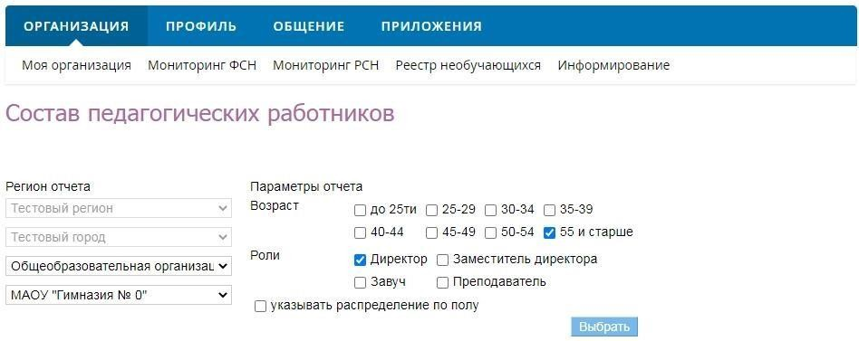

1. Отчёт «Состав педагогических работников»

Возможно включение/отключение разделения сотрудников по полу. Отчёт имеет 2 формы отображения, выбор одной из которых осуществляется переключением между вкладками **По всем ОУ** и **ОУ по типам**.

* + 1. Отчёт «Аттестация педагогических работников»

Отчёт «Аттестация педагогических работников» позволяет получать количественные характеристики состава педагогических работников разных профессиональных категорий и ролей в образовательных организациях (рисунок 6). Существует возможность настройки просмотра по разным ролям и категориям педагогических работников.

1. Отчёт «Аттестация педагогических работников»
   * 1. Отчёт «Результаты итоговой аттестации»

Отчёт «Результаты итоговой аттестации» - статистический отчёт позволяет просмотреть сводные данные по итоговой аттестации выпускников 9-ых классов подведомственных образовательных организаций выбранного района или отдельной образовательной организации (рисунок 7). Настройка параметров просмотра позволяет осуществлять выборку как по предмету, так и по году сдачи экзаменов. Отчёт можно экспортировать, нажав на значок «», и вывести на печать, нажав значок «».

1. Отчёт «Результаты итоговой аттестации»
   * 1. Отчёт «Реестр образовательных организаций»

Отчёт **«Реестр образовательных организаций»** содержит следующую информацию обо всех подведомственных ОО (рисунок 8):

* тип организации;
* организационную структуру;
* адрес ОО;
* ФИО руководителя/директора;
* контактные данные ОО;
* информацию о лицензии;
* данные свидетельства о государственной аккредитации.

Отчёт имеет 2 формы отображения, выбор одной из которых осуществляется переключением между вкладками **По всем ОУ** и **ОУ по типам**. Отчёт можно экспортировать. Для экспорта необходимо нажать на значок .

1. Отчёт «Реестр образовательных организаций»
   * 1. «Отчёты по образовательным организациям»

«Отчёты по образовательным организациям» предоставляют следующую информацию о подведомственных ОО (рисунок 9):

* сведения об организации;
* списки учеников и сотрудников;
* движение учеников;
* успеваемость;
* посещаемость;
* статистику оценок;
* средний балл;
* время на выполнение ДЗ;
* административные данные по отмене и замене уроков;
* статистику ведения ЭЖД;
* активность в Дневник.ру;
* наполненность данными;
* историю изменений журнала.

Отчёт можно экспортировать, нажав на значок «», и вывести на печать, нажав значок «».

1. «Отчёты по образовательным организациям»
   * 1. Отчёт «Сведения о наполненности данными»

Отчёт «Сведения о наполненности данными» позволяет оценить наличие данных о подведомственных организациях (рисунок 10). Отчёт имеет 2 формы отображения, выбор необходимой формы осуществляется переключением между вкладками **ОО** (предоставляет информацию о наполненности данными профилей подведомственных ОО) и **Контингент** (предоставляет информацию о наполненности данными профилей участников ОО). Отчёт можно экспортировать. Для экспорта необходимо нажать на значок .

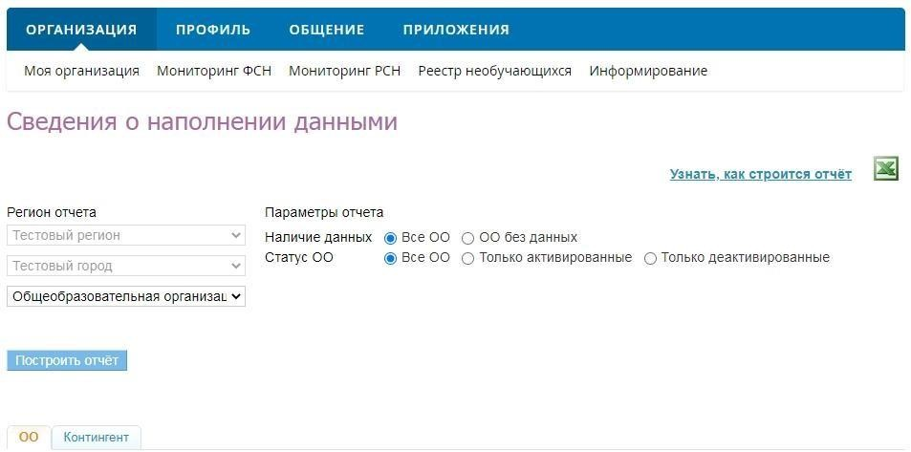

1. Отчёт «Сведения о наполненности данными»
   * 1. Отчёт «Активность в Дневник.ру»

Отчёт **«Активность в Дневник.ру»** позволяет сотрудникам управляющей организации получать статистические данные о количестве персон и зарегистрированных пользователей подведомственных ОО и частоте их посещений системы Дневник.ру (рисунок 11). Отчёт по отдельной образовательной организации содержит подробную статистическую информацию о пользовательской активности. Отчёт имеет 2 формы отображения. Выбор одной из которых осуществляется переключением между вкладками **По МОУО** и **По всем ОУ**. Отчёт можно экспортировать, нажав на значок «», и вывести на печать, нажав на значок «».

1. Отчёт «Активность в Дневник.ру
   * 1. Отчёт «Профессии и специальности в ПОО»

Отчёт «Профессии и специальности в ПОО»позволяет получать статистические данные о количестве персон и их специальностях или профессиях в подведомственных профессиональных образовательных организациях. Существует возможность настройки просмотра по разным параметрам (рисунок 12).

1. Профессии и специальности в ПОО
   * 1. Отчёт «Статистика по авторизации через ЕСИА»

Отчет содержит информацию о количестве пользователей, выполняющих вход через ЕСИА (рисунок 13).

1. Статистика по авторизации через ЕСИА
   * 1. Отчёт «Медалисты»

Отчёт «Медалисты» заполняется автоматически и служит для отображения данных о медалистах, полученных из образовательных организаций.

Отчёт отображается в виде таблицы, содержащей следующую информацию:

* название муниципалитета (столбец «Муниципалитет» виден только сотрудникам Министерства образования);
* название ОО;
* ФИО выпускника, получившего медаль;
* ФИО лица, которому выдали медаль (заполняется в образовательной организации в случае получения по доверенности);
* дата рождения выпускника;
* номер удостоверения;
* дата и номер приказа;
* уполномоченное лицо, выдавшее медаль;
* дата выдачи;
* количество баллов, за ЕГЭ;
* ЕГЭ: русский язык;
* ЕГЭ: базовая математика;
* ЕГЭ: профильная математика;
* средний балл в 10 и 11 классе - отображает средний балл по итоговым оценкам в учебном году, в котором ученик учился в выпускном классе, и в предыдущем относительно него.

Средний балл вычисляется по формуле:

где:

* n1 – количество оценок «1»;
* n2 – количество оценок «2»;
* n3 – количество оценок «3»;
* n4 – количество оценок «4»;
* n5 – количество оценок «5»;
* n6 – количество оценок «Н/А».
  1. Разделы профиля ОУО

Для доступа к основным функциям АИС «Дневник-ОУО» необходимо выбрать вкладку Организация в верхнем меню (рисунок 14).

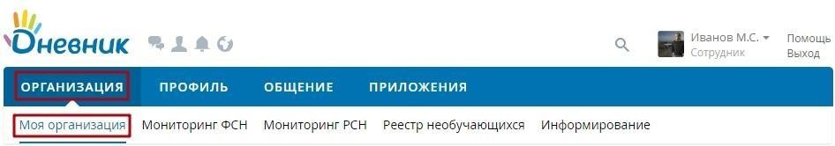

1. Переход к профилю управляющей организации

Меню профиля организации состоит из следующих разделов, предназначенных для осуществления сетевого взаимодействия:

* Моя организация;
* Мониторинг ФСН;
* Мониторинг РСН;
* Реестр необучающихся (доступно сотрудникам МОУО);
* Информирование.
  + 1. Раздел Моя организация

Профиль организации имеет следующие вкладки:

* Профиль;
* Структура;
* Люди;
* Документы;
* Обратная связь.

Вкладка **Профиль** содержит краткое описание организации, контактные данные, новости и форум для обсуждения связанных с ее деятельностью событий, интерактивные страницы, стену сообщений, список руководителей и администраторов организации, а также быстрый переход к файлам, которые размещены на вкладке Документы.

На вкладке **Структура** располагается информация о структурных единицах организации и перечень подведомственных образовательных организаций. Названия организаций и ОО являются ссылками на их страницы в системе Дневник.ру. В блоке слева находится список личных страниц руководителей организации, позволяющий просмотреть более подробную информацию об этих сотрудниках (рисунок 15).

1. Вкладка **Структура**

Вкладка **Люди** содержит структурированный список руководителей, заместителей и администраторов профиля управляющей организации, а также сотрудников подведомственных образовательных организаций, обучающихся и их родителей. Доступ в подраздел **Люди** имеют только сотрудники управляющей организации.

Выбор категории участников осуществляется в блоке слева. При выборе категории «Все» в списке будут отображаться как зарегистрированные пользователи системы Дневник.ру, так и персоны, не прошедшие этап регистрации (рисунок 16).

* Примечание –имена зарегистрированных пользователей выделены зеленым цветом и являются ссылками на их страницы в АИС «Дневник.ру».

Существует также возможность быстрого поиска пользователя по имени и отображения только присутствующих на сайте пользователей.

1. Вкладка **Люди**

Вкладка **Документы** позволяет размещать файлы различных форматов. К этим файлам будут иметь доступ все пользователи сети Интернет. Все файлы могут быть структурированы по папкам, отображаемым в блоке слева.

Во вкладке **Обратная связь** размещаются контактные данные и информация о порядке личного приёма граждан руководителями управляющей организации. Реализован сервис «Вопросы и ответы», с помощью которого все пользователи сети Интернет могут просматривать список часто задаваемых вопросов и ответов на них.

Примечание – Сотрудники с ролью «Администратор» могут установить различные функции профиля управляющей организации. Функции можно спокойно включать и выключать - никакие данные не будут удалены.



* 1. Администрирование организации

Администрирование организации доступно только администраторам профиля управляющей организации и содержит три блока:

* блок Люди;
* блок Настройки;
* блок **Льготы**;
* блок Обратная связь.
  + 1. Персоны и пользователи

Участниками АИС «Дневник.ру» становятся субъекты образовательного процесса: сотрудники, учащиеся, официальные представители учащихся. Роль участника в образовательном процессе определяет его уровень доступа к различной информации. Для прохождения безопасной регистрации в сети каждый из участников получает уникальные пригласительные логин и пароль, которые генерируются в системе при вводе его персональных данных. Приглашение с логином и паролем вручается персонально каждому участнику.

В системе существует подразделение участников на персон и пользователей:

* **Персонами** условно называются участники, данные которых уже внесены в систему, но ими еще не был пройден этап регистрации;
* **Пользователем** является участник, успешно прошедший регистрацию. У каждого пользователя в сети есть личная страница, на которой отображена основная информация о нем и даны инструменты для общения с ним.

Для перехода к списку участников профиля управляющей организации, доступного каждому пользователю, необходимо:

* нажать на ссылку Организация на синей навигационной полосе;
* на открывшемся профиле необходимо нажать на вкладку Люди.

В общем списке участников ФИО персон отмечено серым цветом, а ФИО пользователей – зеленым. Строка ФИО пользователя является ссылкой на его личную страницу.

Для перехода к списку участников профиля управляющей организации через Администрирование организации, т. е. доступного только для администраторов профиля ОУО, необходимо:

* зайти в раздел Администрирование организации;
* нажать на пункт Список людей в блоке Люди.

В списке пользователи, т. е. зарегистрированные ранее участники, отмечены иконкой «ладошка» слева от ФИО. Нажатие на иконку логотипа позволяет перейти на личную страницу участника. Строка ФИО является ссылкой для перехода в режим редактирования данных, так же как иконка «карандаш» справа от ФИО.

Для перехода к списку персон и пользователей, исключенных из общего списка участников в связи с окончанием рабочей деятельности в ОУО, необходимо открыть вкладку Архив. Пользователи из этого списка не теряют возможности доступа к сети и использования ряда сервисов, т. е. им доступна социальная часть системы Дневник.ру. При необходимости администратор ОУО может провести восстановление персоны или пользователя на профиль управляющей организации.

* + 1. Добавление участника

Ввод данных участников в систему осуществляется следующими способами (рисунок 17):

* создание новой персоны;
* добавление пользователя, ранее зарегистрированного в АИС «Дневник.ру».

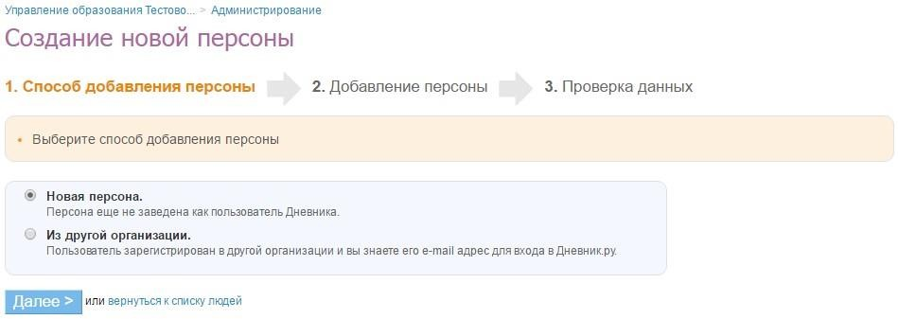

1. Способы создания персоны

Создание новой персоны необходимо, например, в случае появления нового сотрудника.

Для создания новой персоны необходимо (рисунок 18):

* зайти в раздел Администрирование организации;
* нажать на пункт Новый человек в блоке Люди. Также к этой операции можно перейти, нажав на пункт Список людей и на ссылку Добавить участника в правом верхнем углу страницы;
* выбрать способ добавления участника – Новая персона и нажать на кнопку Далее;
* на открывшейся странице ввести данные:
  + роль персоны в образовательном процессе;
  + дата прибытия в организацию;
  + личные данные новой персоны: ФИО, дата рождения, пол;
  + контактные данные (не обязательны к заполнению);
* нажать на кнопку Далее;
* нажать на кнопку Создать после проверки внесенной информации или кнопку Создать и добавить еще для создания еще одной новой персоны.
* Примечание – Отчество участника является необязательной информацией для ввода.

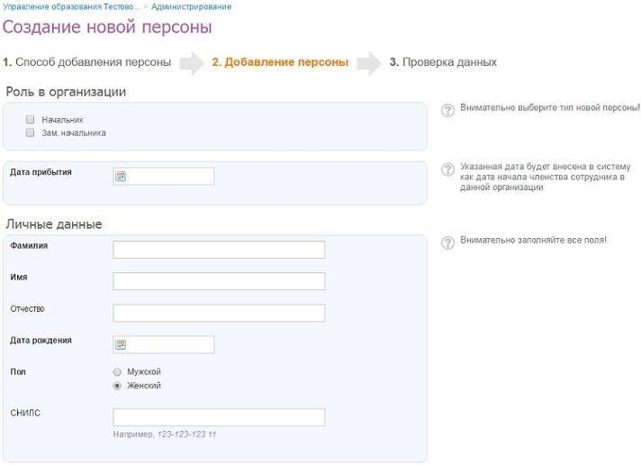

1. Создание новой персоны

Если сотрудник уже является пользователем Системы, нет необходимости создавать новую персону. Достаточно провести поиск этого пользователя и присвоить ему корректную роль на профиле управляющей организации. Для этого нужно (рисунок 19):

* зайти в раздел Администрирование организации;
* нажать на пункт Новый человек в блоке Люди. Также к этой операции можно перейти, нажав на пункт Список людей и на ссылку Добавить участника в правом верхнем углу страницы;
* выбрать способ добавления участника - Существующий пользователь в системе и нажать на кнопку Далее;
* на открывшейся странице ввести данные:
  + роль персоны;
  + дата прибытия в организацию;
  + личные данные новой персоны: фамилия, имя и логин;
* нажать на кнопку Далее;
* нажать на кнопку Создать после проверки внесенной информации или кнопку Создать и добавить еще для создания еще одной новой персоны.

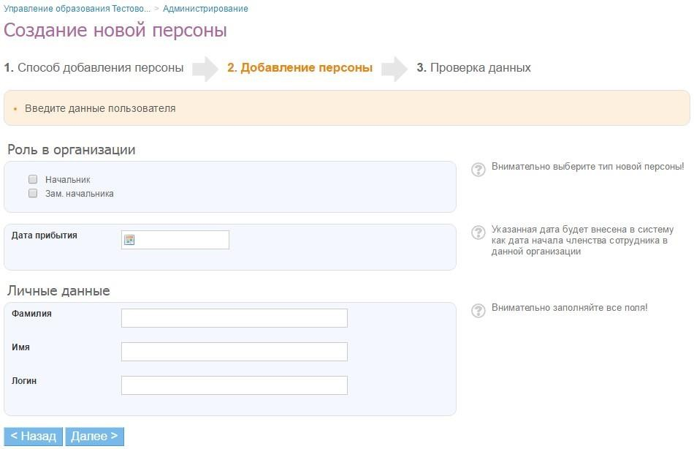

1. Добавление существующего пользователя

Для перехода к операциям, связанным с редактированием данных участника, необходимо:

* зайти в раздел Администрирование организации;
* нажать на пункт «Список людей» в блоке «Люди»;
* воспользоваться строкой поиска для поиска участника в списке (ускорить процесс поиска помогают также фильтры в блоке слева, позволяющие открыть список персон согласно их роли в системе);
* нажать на иконку «карандаш» напротив ФИО или на ФИО для перехода в режим редактирования данных участника. Откроется страница участника на вкладке Личные данные.
* Примечание – Для перехода между страницами персон при редактировании можно использовать кнопки «стрелки» в левом верхнем углу окна.

Для редактирования персональных данных сотрудника необходимо:

* открыть вкладку Личные данные на профиле сотрудника;
* удалить и внести корректную информацию: ФИО, дату рождения, контактные данные;
* внести данные о должности, публичное название должности, указать занятость в образовательном процессе;
* указать дополнительные права на профиле ОУО, если таковыми обладает сотрудник:
  + администратор;
  + редактор;
* нажать на кнопку Сохранить.

Для исключения сотрудника из организации необходимо:

* открыть вкладку Обзор на профиле сотрудника;
* нажать на ссылку Исключить из организации в правой части экрана;
* подтвердить исключение, нажав кнопку Да, исключить.
* Примечание – Для исключенного пользователя остается возможность доступа к ряду сервисов разделов Общение, а также использования материалов в разделе Приложения. Однако информация по организации, за исключением общедоступной, будет для него закрыта.
  + 1. Блок Настройки

В данной части руководства рассмотрены:

* ввод и изменение основных данных об управляющей организации. Название, описание, логотип и контактная информация отображаются на странице профиля ОУО. Эта информация будет доступна для просмотра всем участникам;
* осуществление настроек профиля управляющей организации.
  + - 1. Название организации и логотип

Для редактирования названия организации необходимо:

* зайти в раздел Администрирование организации;
* нажать на пункт Об организации в блоке Настройки;
* внести или отредактировать краткое и полное название;
* нажать на кнопку Сохранить.

Для выбора или замены логотипа организации необходимо (рисунок 20):

* подготовить файл с логотипом организации для загрузки. Выбранный файл должен соответствовать следующим параметрам:
  + размер логотипа: 150х150 пикселей;
  + допустимые форматы файла: JPG или PNG;
  + размер файла не должен быть более 4Мб;
* Примечание – Если исходный файл не соответствует перечисленным требованиям, необходимо изменить или выбрать другой файл.
* зайти в раздел Администрирование организации;
* нажать на кнопку Обзор, в открывшемся окне найти заранее подготовленный файл, отметить его щелчком мыши и нажать на кнопку Открыть. Ссылка на файл появится рядом с кнопкой Обзор;
* нажать на кнопку Загрузить.
* Примечание – Для замены логотипа нужно повторить операцию. Для удаления логотипа – нажать на иконку «крестик».

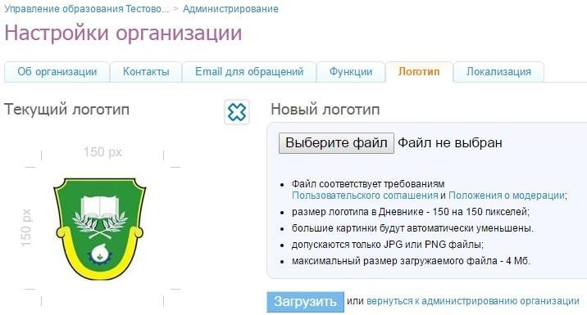

1. Логотип организации (вид для сотрудников МОУО)
   * + 1. Контактные данные

Контактная информация отображается в блоке «Контакты» на странице профиля управляющей организации. Для ввода контактной информации необходимо:

* зайти в раздел Администрирование организации;
* нажать на пункт Контакты в блоке Настройки;
* внести или отредактировать юридический адрес, фактический адрес, номера телефонов, факс, email и ссылку на собственный сайт.
* нажать на кнопку Сохранить.
  + - 1. Функции

Существует возможность настройки функций электронного профиля управляющей организации для его участников (рисунок 21). Функции можно включать и выключать, при этом никакие данные не будут удалены. Доступны следующие функции:

* **Документы** – включение хранилища файлов. Все участники организации могут видеть файлы;
* **Структура** – включение структуры организации. Все пользователи могут видеть структуру организации;
* **Страницы** – функция включения страниц организации. Участники организации могут видеть все созданные страницы. Создавать и редактировать страницы могут только администраторы организации;
* **Обратная связь** – функция связи с пользователями сети Интернет. Все пользователи могут видеть раздел обратной связи организации;
* **Сайт** – функция публичного сайта. Участники организации могут видеть все включенные функции, всем остальным доступен только профиль организации.

Для установки определенных функций профиля необходимо:

* зайти в раздел Администрирование организации;
* нажать на пункт Функции в блоке Настройки;
* на странице выбрать и указать нужные функции;
* нажать на кнопку Сохранить.

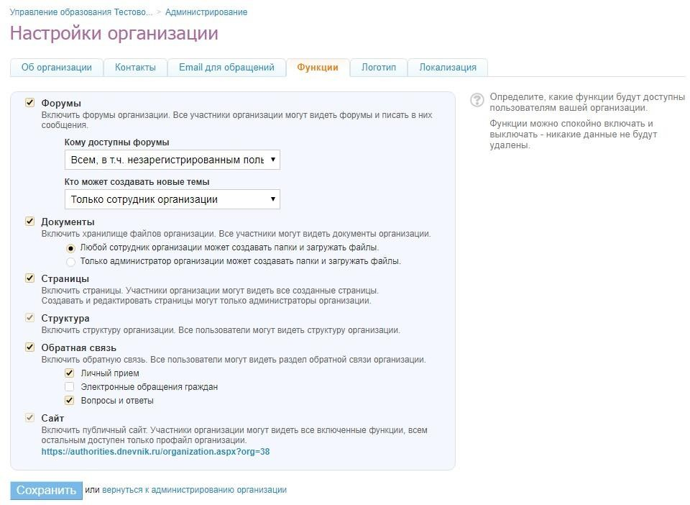

1. Функции профиля организации
   * + 1. Локализация

При необходимости на профиле организации можно изменить установленный по умолчанию часовой пояс (рисунок 22). Для этого нужно:

* зайти в раздел Администрирование организации;
* нажать на пункт Локализация в блоке Настройки;
* выбрать на открывшейся странице в выпадающем списке корректный для местонахождения организации часовой пояс;
* нажать на кнопку Сохранить.

1. Локализация организации
   * + 1. Email для обращений

Email адрес для доставки электронных сообщений необходимо подтвердить (рисунок 23). Только это может гарантировать доставку электронных обращений граждан. В качестве подтверждения на указанный адрес высылается код подтверждения.

Если email не будет подтвержден, функция электронных обращений не будет активирована.

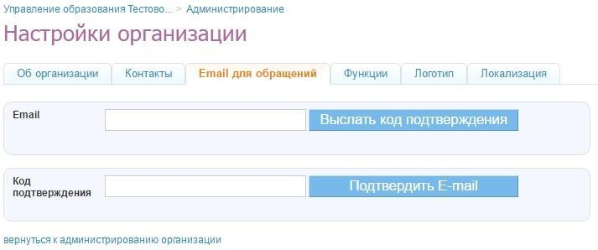

1. Email для обращений
   * + 1. Подведомственные организации

Администратор профиля организации может настроить перечень подведомственных организаций, которые, в свою очередь, будут отражаться во вкладке Структура (рисунок 24). Также в настройках профиля можно указать организационные типы ОО, которые подчинены управляющей организации. При выборе организационного типа ОО автоматически выбираются все типы ОО, относящиеся к этому организационному типу. Для исключения ненужных типов ОО нужно раскрыть список типов подведомственных ОО (рисунок 25).

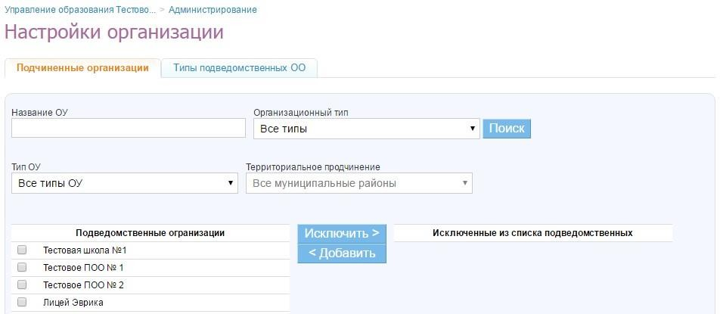

1. Перечень подведомственных ОО

Для установки определенных ОО необходимо:

* зайти в раздел Администрирование организации;
* нажать на пункт Подведомственные организации в блоке Настройки;
* во вкладке Подчиненные организации проверить список ОО. При необходимости ОО нужно выбрать данную ОО и нажать на кнопку Исключить.
* Примечание – Перечень ОО можно отфильтровать по типу и территориальному подчинению. Образовательную организацию также возможно найти по названию.

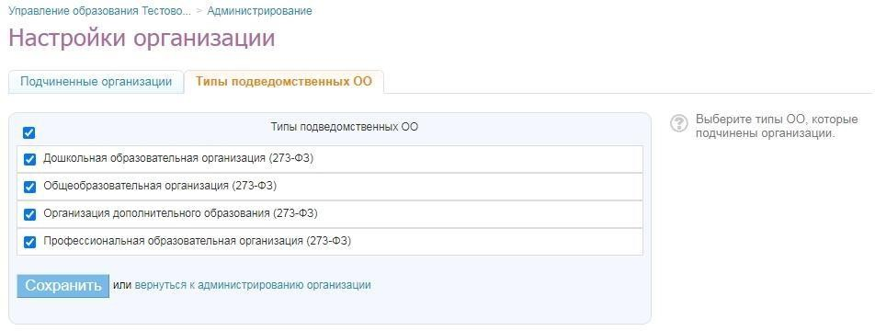

1. Выбор ОО по типу

Для установки определенных типов ОО необходимо:

* зайти в раздел Администрирование организации;
* нажать на пункт Подведомственные организации в блоке Настройки;
* перейти во вкладку Типы подведомственных ОО;
* на странице выбрать и выбрать нужные типы;
* нажать на кнопку Сохранить.
  + 1. Блок Льготы

В блоке предусмотрены следующие возможности:

* просмотр реестра существующих льгот;
* создание новой льготы (рисунок 26);

1. Создание новой льготы

* назначенные льготы;
* назначить льготу Пользователю (рисунок 27).

1. Назначение льготы
   * 1. Блок Обратная связь

В данной части руководства рассмотрены:

* ввод и изменение основных данных об управляющей организации. Название, описание, логотип и контактная информация отображаются на странице профиля ОУО. Эта информация будет доступна для просмотра всем участникам.
* осуществление настроек профиля управляющей организации.

В блоке Обратная связь можно указать (рисунок 28):

* контакты ОУО для обращений граждан;
* правила и время личного приёма граждан;
* ответить на вопросы граждан, заданные во вкладке Вопросы и ответы.

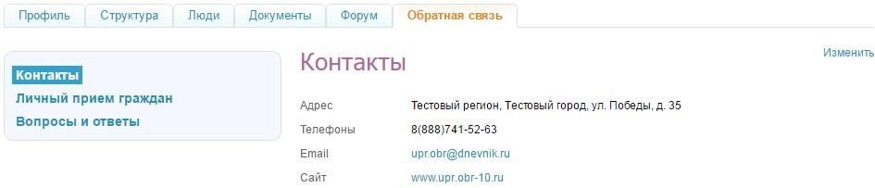

1. Блок **Обратная связь**
   1. Раздел Информирование

Раздел Информирование позволяет пользователям АИС «Дневник-ОУО» осуществлять массовую отправку сообщений, информационную рассылку выбранным категориям пользователей:

* всем сотрудникам административной сети;
* сотрудникам управляющей организации (начальникам, заместителям, администраторам, сотрудникам);
* сотрудникам подведомственных организаций (руководителям, заместителям, администраторам);
* в подведомственные образовательные организации (сотрудникам, обучающимся, родителям).

Вкладка Активные позволяет просматривать все актуальные сообщения, вкладка Архив – сообщения, дата ознакомления с которыми уже прошла (рисунок 29).

После нажатия на ссылку с названием сообщения можно просмотреть список ознакомившихся с ним получателей.

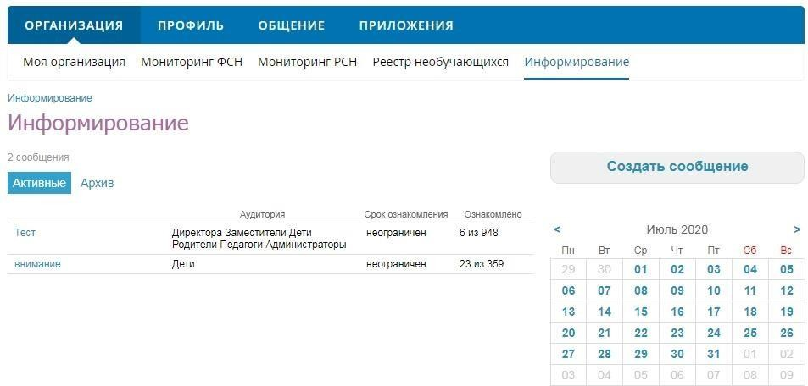

1. Раздел Информирование

Для создания информационной рассылки необходимо:

* перейти в раздел Информирование;
* нажать на кнопку справа Создать сообщение;
* указать заголовок и текст информационного сообщения;
* при необходимости выбрать дату, до которой рекомендуется ознакомиться с данным сообщением. По истечению этой даты сообщение будет перемещено в архив;
* нажать на кнопку Далее;
* выбрать аудиторию и уточнить на кого именно будет произведена информационная рассылка;
* нажать на кнопку Далее;
* после проверки созданного сообщения на корректность нажать на кнопку Опубликовать.

Для удаления информационной рассылки необходимо:

* перейти в раздел Информирование;
* нажать на заголовок информационной рассылки;
* нажать на кнопку справа Удалить;
* подтвердить удаление, нажать на кнопку Да, удалить!.
  1. «Мониторинг ФСН» и «Мониторинг РСН»

«Мониторинг ФСН» - федеральное статистическое наблюдение предоставляет доступ к следующим отчётам ОО (рисунок 30):

* СПО-1;
* 1-ОД;
* 1-ДО;
* ЗП – образование (по кварталам).

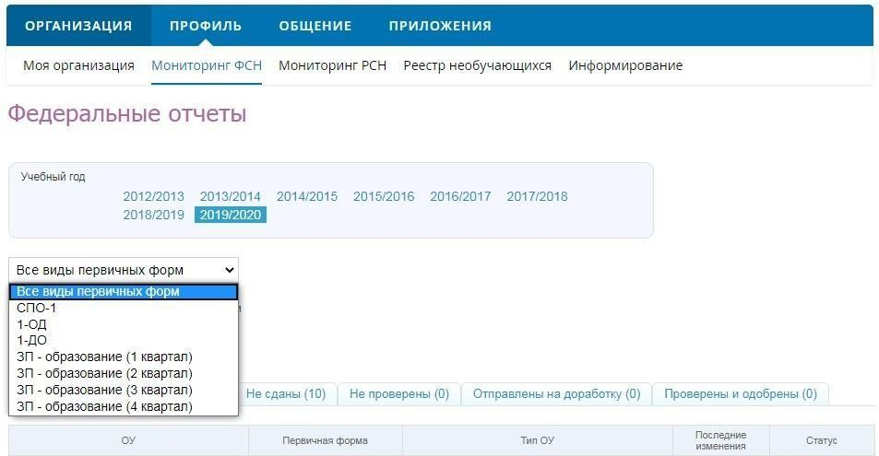

1. Отчёты «Мониторинг ФСН»

«Мониторинг РСН» - региональное статистическое наблюдениепредоставляет доступ к отчёту «Паспорт ОУ» (рисунок 31).

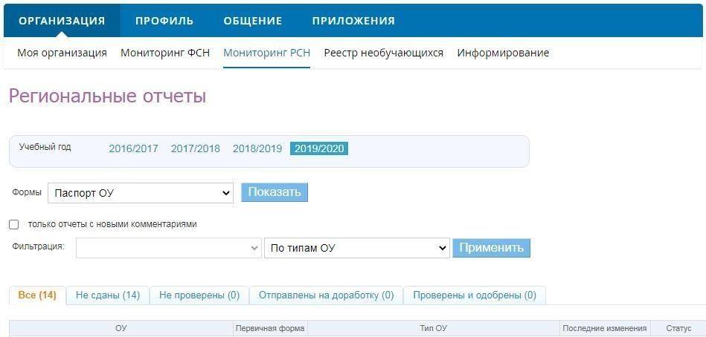

1. Отчёт «Мониторинг РСН»

* Примечание – Подробная информация о построении указанных отчетов доступна на портале службы поддержки.
  1. Реестр необучающихся

Реестр необучающихся – список карточек детей, которым на текущую дату не исполнилось полных 19 лет (рисунок 32).

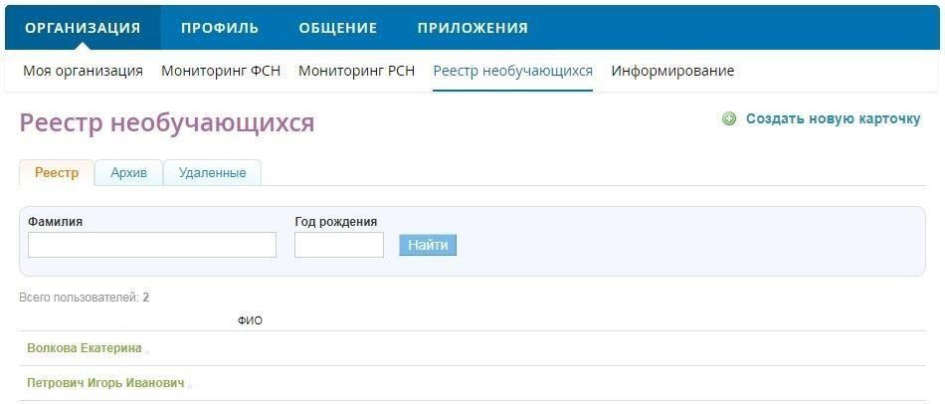

1. Отчёт «Реестр необучающихся»

* Примечание – Подробная информация о разделе Реестр необучающихся доступна на портале службы поддержки.

1. Рекомендации по освоению

Ниже рассмотрен пример работы с АИС «Дневник-ОУО», начиная с его запуска и заканчивая сохранением созданного отчёта (для роли «Сотрудник МОУО»).

Таблица 1 – Пример работы с АИС «Дневник-ОУО»

|  |  |
| --- | --- |
| Действие | Результат |
| Запустить браузер | Открылась стартовая страница браузера |
| Ввести ссылку на сайт АИС «Дневник-ОУО» | Открылась главная страница АИС «Дневник-ОУО» |
| Работа с главным экраном | |
| Нажать кнопку Войти в правом верхнем углу | Открылась страница авторизации |
| Ввести логин и пароль на странице авторизации и нажать на кнопку Войти | Успешная авторизация в АИС «Дневник-ОУО» |
| Работа с отчетами | |
| В главном меню выбрать Организация | Открылась страница со всеми отчетами |
| Выбрать отчет «Аттестация педагогических работников» | Открылась страница построения отчета «Аттестация педагогических работников» |
| Выбрать тип организации, название организации, параметры отчета и категории, нажать на кнопку Выбрать | Отчет успешно построен |
| Работа с разделом Информирование | |
| В главном меню выбрать Организация | Открылась страница со всеми отчетами |
| Выбрать раздел Информирование | Открылось страница с активными рассылками во вкладке Активные |
| Нажать на кнопку Создать сообщение | Открылось окно создания нового сообщения |
| Пройти этапы создания сообщения, нажать на кнопку Опубликовать | Сообщение успешно опубликовано и отображается во вкладке Активные |

1. Аварийные ситуации
   1. Действия в случае несоблюдения условий выполнения технологического процесса, в том числе при длительных отказах технических средств

При сбое в работе аппаратного или программного обеспечения АИС «Дневник-ОУО» для продолжения работы Пользователя с АИС «Дневник-ОУО» обновите страницу браузера с сайтом АИС «Дневник-ОУО».

При неверных действиях пользователей, неверных форматах или недопустимых значениях входных данных будут отображены сообщения об ошибках, после чего АИС «Дневник-ОУО» вернётся в рабочее состояние, предшествовавшее неверной (недопустимой) команде или некорректному вводу данных.

* 1. Действия по восстановлению данных при обнаружении ошибок в данных

В случае обнаружения ошибок в данных АИС «Дневник-ОУО» обратитесь к Администратору. При этом укажите перечень данных, содержащих ошибки, и правильные значения этих данных.

* 1. Действия при обнаружения несанкционированного вмешательства в данные

В случае обнаружения несанкционированного вмешательства в данные АИС «Дневник-ОУО» обратитесь к Администратору. При этом необходимо описать признаки и предполагаемый характер вмешательства, указать перечень затронутых данных и быть готовым по требованию Администратора описать признаки аварийной ситуации и действия, которые были выполнены Пользователем непосредственно перед возникновением аварийной ситуации.

* 1. Действия в других аварийных ситуациях

В случае возникновения других аварийных ситуаций при работе с АИС «Дневник-ОУО» обратитесь в службу технической поддержки. При этом необходимо быть готовым по требованию специалистов службы технической поддержки описать признаки аварийной ситуации и действия, которые были выполнены непосредственно перед возникновением аварийной ситуации. В случае возникновения иных аварийных ситуаций, обратитесь к Системному администратору или провайдеру интернета.

1. Перечень и расшифровка сокращений

Перечень и расшифровка сокращений, используемых в настоящем документе, приведены в таблице 2.

Таблица 2 – Перечень и расшифровка сокращений

|  |  |
| --- | --- |
| Сокращение | Расшифровка |
| АИС | Автоматизированная информационная система |
| ЕГЭ | Единый государственный экзамен |
| ЕСИА | Единая система идентификации и аутентификации |
| МОУО | Муниципальный орган управления образованием |
| ОО | Образовательная организация. |
| ОУО | Орган управления образованием |
| ПО | Программное обеспечение |
| РОУО | Региональный орган управления образованием |
| ФИО | Фамилия, имя, отчество |
| Email | (от [англ.](https://ru.wikipedia.org/wiki/%D0%90%D0%BD%D0%B3%D0%BB%D0%B8%D0%B9%D1%81%D0%BA%D0%B8%D0%B9_%D1%8F%D0%B7%D1%8B%D0%BA) electronic mail) — технология и служба по пересылке и получению электронных сообщений (называемых «письма», «электронные письма» или «сообщения») между пользователями [компьютерной сети](https://ru.wikipedia.org/wiki/%D0%92%D1%8B%D1%87%D0%B8%D1%81%D0%BB%D0%B8%D1%82%D0%B5%D0%BB%D1%8C%D0%BD%D0%B0%D1%8F_%D1%81%D0%B5%D1%82%D1%8C) (в том числе — [Интернета](https://ru.wikipedia.org/wiki/%D0%98%D0%BD%D1%82%D0%B5%D1%80%D0%BD%D0%B5%D1%82)) |